Балқаш қаласы №9 жалпы білім беретін мектебінде «Кітап оқитын ұлт» республикалық жобасы аясында мектеп директоры, педагогтар және оқушылардың қатысуымен рухани-танымдық кездесу ұйымдастырылды.
Іс-шараның басты мақсаты – білім алушылар арасында кітап оқуды дәріптеу, оқу мәдениетін арттыру және жастарды зияткерлік дамуға бағыттау болды.
Кездесу барысында мектеп директоры оқушыларға кітап оқудың маңызы, оның тұлғалық даму мен білім сапасын арттырудағы рөлі туралы ой бөлісті. Педагогтар өздері ұсынатын кітаптар тізімімен бөлісті, оқушыларға оқу дағдысын дамытуға бағытталған кеңестер берілді.
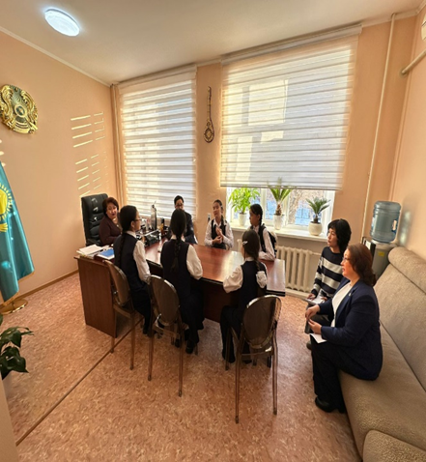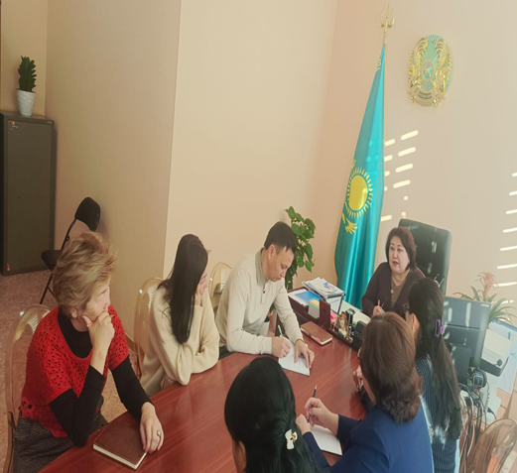

В общеобразовательной школе №9 города Балхаш в рамках республиканского проекта «Читающая нация» была организована духовно-познавательная встреча с участием директора школы, педагогов и учащихся.
Главной целью мероприятия стало популяризация чтения среди обучающихся, повышение культуры чтения и направление молодежи на интеллектуальное развитие.
В ходе встречи директор школы поделился с учащимися мыслями о значении чтения книг, его роли в личностном развитии и повышении качества образования. Педагоги представили список рекомендуемых книг и дали учащимся советы, направленные на развитие навыков чтения.

